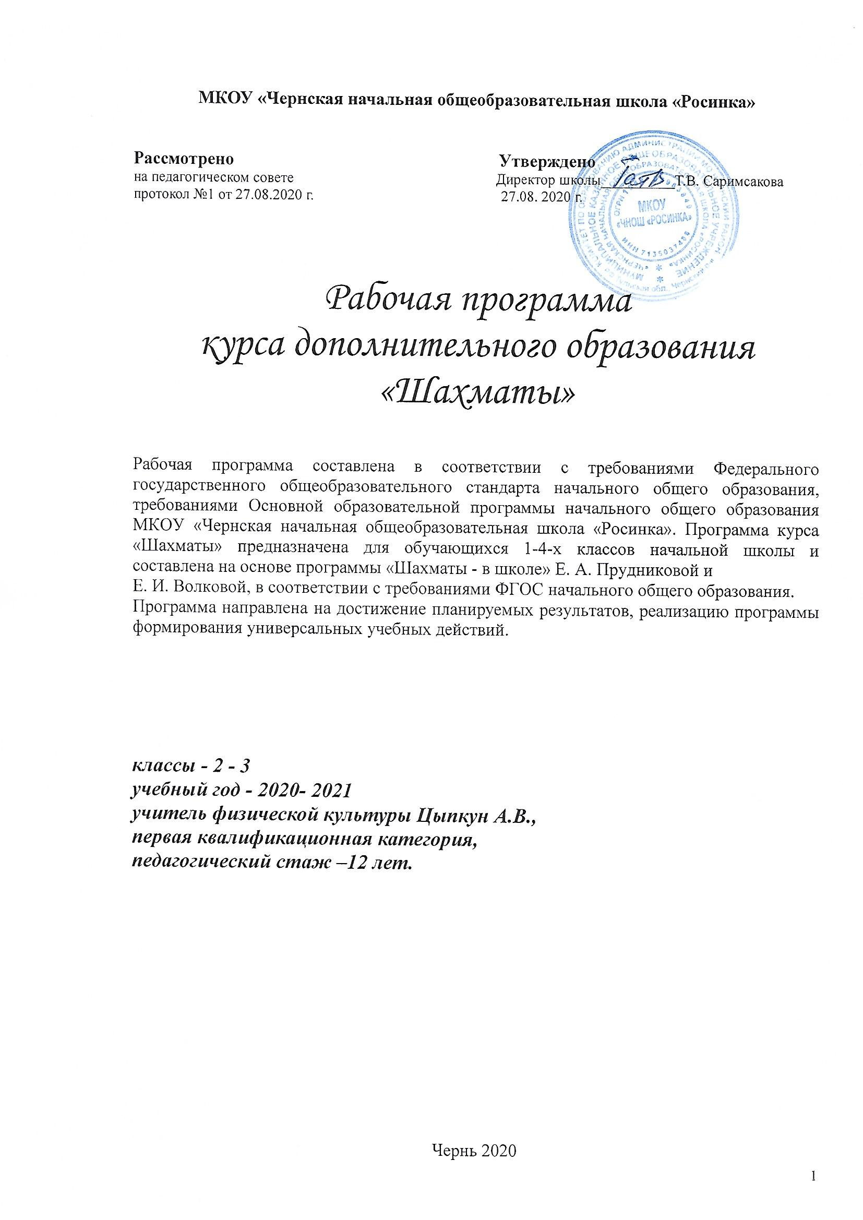

Планируемые результаты освоения учебного занятия:

• Рост личностного, интеллектуального и социального развития ребёнка, развитие коммуникативных способностей, инициативности, толерантности, самостоятельности.
• Приобретение теоретических знаний и практических навыков в шахматной игре.
• Освоение новых видов деятельности (дидактические игры и задания, игровые упражнения, соревнования).
Конечным результатом обучения считается умение сыграть по правилам шахматную партию от начала до конца. Это предполагает определенную прочность знаний и умение применять их на практике.
К числу планируемых результатов освоения основной образовательной программы отнесены:
- личностные результаты — готовность и способность обучающихся к саморазвитию, сформированность мотивации к учению и познанию, ценностно-смысловые установки выпускников начальной школы, отражающие их индивидуально-личностные позиции, социальные компетентности, личностные качества; сформированность основ российской, гражданской идентичности;
- метапредметные результаты — освоенные обучающимися универсальные учебные действия (познавательные, регулятивные и коммуникативные);
- предметные результаты — освоенный обучающимися в ходе изучения учебных предметов опыт специфической для каждой предметной области деятельности по получению нового знания, его преобразованию и применению, а также система основополагающих элементов научного знания, лежащая в основе современной научной картины мира.
Личностные результаты освоения основной образовательной программы начального общего образования должны отражать:
1) формирование основ российской гражданской идентичности, чувства гордости за свою Родину, российский народ и историю России, осознание своей этнической и национальной принадлежности; формирование ценностей многонационального российского общества; становление гуманистических и демократических ценностных ориентаций;
2) формирование целостного, социально ориентированного взгляда на мир в его органичном единстве и разнообразии природы, народов, культур и религий;
3) формирование уважительного отношения к иному мнению, истории и культуре других народов;
4) овладение начальными навыками адаптации в динамично изменяющемся и развивающемся мире;
5) принятие и освоение социальной роли обучающегося, развитие мотивов учебной деятельности и формирование личностного смысла учения;
6) развитие самостоятельности и личной ответственности за свои поступки, в том числе в информационной деятельности, на основе представлений о нравственных нормах, социальной справедливости и свободе;
7) формирование эстетических потребностей, ценностей и чувств;
8) развитие этических чувств, доброжелательности и эмоционально-нравственной отзывчивости, понимания и сопереживания чувствам других людей;
9) развитие навыков сотрудничества со взрослыми и сверстниками в разных социальных ситуациях, умения не создавать конфликтов и находить выходы из спорных ситуаций;
10) формирование установки на безопасный, здоровый образ жизни, наличие мотивации к творческому труду, работе на результат, бережному отношению к материальным и духовным ценностям.
Метапредметные результаты освоения основной образовательной программы начального общего образования должны отражать:
1) овладение способностью принимать и сохранять цели и задачи учебной деятельности, поиска средств ее осуществления;
2) освоение способов решения проблем творческого и поискового характера;
3) формирование умения планировать, контролировать и оценивать учебные действия в соответствии с поставленной задачей и условиями ее реализации; определять наиболее эффективные способы достижения результата;
4) формирование умения понимать причины успеха/неуспеха учебной деятельности и способности конструктивно действовать даже в ситуациях неуспеха;
5) освоение начальных форм познавательной и личностной рефлексии;
6) использование знаково-символических средств представления информации для создания моделей изучаемых объектов и процессов, схем решения учебных и практических задач;
7) активное использование речевых средств и средств информационных и коммуникационных технологий (далее – ИКТ) для решения коммуникативных и познавательных задач;
8) использование различных способов поиска (в справочных источниках и открытом учебном информационном пространстве сети Интернет), сбора, обработки, анализа, организации, передачи и интерпретации информации в соответствии с коммуникативными и познавательными задачами и технологиями учебного предмета; в том числе умение вводить текст с помощью клавиатуры, фиксировать (записывать) в цифровой форме измеряемые величины и анализировать изображения, звуки, готовить свое выступление и выступать с аудио-, видео - и графическим сопровождением; соблюдать нормы информационной избирательности, этики и этикета;
9) овладение навыками смыслового чтения текстов различных стилей и жанров в соответствии с целями и задачами; осознанно строить речевое высказывание в соответствии с задачами коммуникации и составлять тексты в устной и письменной формах;
10) овладение логическими действиями сравнения, анализа, синтеза, обобщения, классификации по родовидовым признакам, установления аналогий и причинно-следственных связей, построения рассуждений, отнесения к известным понятиям;
11) готовность слушать собеседника и вести диалог; готовность признавать возможность существования различных точек зрения и права каждого иметь свою; излагать свое мнение и аргументировать свою точку зрения и оценку событий;
12) определение общей цели и путей ее достижения; умение договариваться о распределении функций и ролей в совместной деятельности; осуществлять взаимный контроль в совместной деятельности, адекватно оценивать собственное поведение и поведение окружающих;
13) готовность конструктивно разрешать конфликты посредством учета интересов сторон и сотрудничества;
14) овладение начальными сведениями о сущности и особенностях объектов, процессов и явлений действительности (природных, социальных, культурных, технических и др.) в соответствии с содержанием конкретного учебного предмета;
15) овладение базовыми предметными и межпредметными понятиями, отражающими существенные связи и отношения между объектами и процессами;
16) умение работать в материальной и информационной среде начального общего образования (в том числе с учебными моделями) в соответствии с содержанием конкретного учебного предмета.
Предметные результаты освоения основной образовательной программы начального общего образования должны отражать:
1) исторические сведения о возникновении шахмат,
2) теоретические знания по шахматной игре и рассказать о правилах проведения соревнований и правилах турнирного поведения.
3) интерес к шахматам и учению в целом,
4) умение анализировать свои и чужие ошибки, учиться на них, выбирать из множества решений единственно правильное, планировать свою деятельность, работать самостоятельно,
5) научить уважать соперника,
6) развить логическое мышление, память, внимание, усидчивость и другие положительные качества личности.

Содержание программы

1 класс (33 часа; 1 час в неделю)

Раздел № 1. ШАХМАТНАЯ ДОСКА.
Шахматная доска, белые и черные поля, горизонталь, вертикаль, диагональ, центр.

Раздел №2. ШАХМАТНЫЕ ФИГУРЫ.
Белые, черные, ладья, слон, ферзь, конь, пешка, король.

Раздел №3. НАЧАЛЬНАЯ РАССТАНОВКА ФИГУР.
Начальное положение (начальная позиция); расположение каждой из фигур в начальной позиции; правило “ферзь любит свой цвет”; связь между горизонталями, вертикалями, диагоналями и начальной расстановкой фигур.

Раздел №4. ХОДЫ И ВЗЯТИЕ ФИГУР (основная тема учебного курса).
Правила хода и взятия каждой из фигур, игра “на уничтожение”, белопольные и чернопольные слоны, одноцветные и разноцветные слоны, качество, легкие и тяжелые фигуры, ладейные, коневые, слоновые, ферзевые, королевские пешки, взятие на проходе, превращение пешки.

Раздел №5. ЦЕЛЬ ШАХМАТНОЙ ПАРТИИ.
Шах, мат, пат, ничья, мат в один ход, длинная и короткая рокировка и ее правила.

Раздел №6. ИГРА ВСЕМИ ФИГУРАМИ ИЗ НАЧАЛЬНОГО ПОЛОЖЕНИЯ.
Самые общие представления о том, как начинать шахматную партию.

2 класс (34 часа; 1 час в неделю)

Раздел № 1. КРАТКАЯ ИСТОРИЯ ШАХМАТ.
Рождение шахмат. От чатуранги к шатранджу. Шахматы проникают в Европу. Чемпионы мира по шахматам.

Раздел №2. ШАХМАТНАЯ НОТАЦИЯ.
Обозначение горизонталей и вертикалей, полей, шахматных фигур. Краткая и полная шахматная нотация. Запись шахматной партии. Запись начального положения.

Раздел №3. ЦЕННОСТЬ ШАХМАТНЫХ ФИГУР.
Ценность фигур. Сравнительная сила фигур. Достижение материального перевеса. Способы защиты.

Раздел №4. ТЕХНИКА МАТОВАНИЯ ОДИНОКОГО КОРОЛЯ.
Две ладьи против короля. Ферзь и ладья против короля. Король и ферзь против короля. Король и ладья против короля.

Раздел №5. ДОСТИЖЕНИЕ МАТА БЕЗ ЖЕРТВЫ МАТЕРИАЛА.
Учебные положения на мат в два хода в дебюте, миттельшпиле и эндшпиле (начале, середине и конце игры). Защита от мата.

Раздел №6. ШАХМАТНАЯ КОМБИНАЦИЯ.
Достижение мата путем жертвы шахматного материала (матовые комбинации). Типы матовых комбинаций: темы разрушения королевского прикрытия, отвлечения, завлечения, блокировки, освобождения пространства, уничтожения защиты и др. Шахматные комбинации, ведущие к достижению материального перевеса. Комбинации для достижения ничьей (комбинации на вечный шах, патовые комбинации и др.).

3класс (34 часа; 1 час в неделю)

Раздел № 1. ОСНОВЫ ДЕБЮТА.
Двух- и трехходовые партии. Невыгодность раннего ввода в игру ладей и ферзя. Игра на мат с первых ходов. Детский мат и защита от него. Принципы игры в дебюте. Быстрейшее развитие фигур. Понятие о темпе. Гамбиты. Борьба за центр. Безопасная позиция короля. Гармоничное пешечное расположение. Связка в дебюте. Коротко о дебютах.

Календарно-тематическое планирование 1 класс

№ урока | Дата  проведения | Содержание  (тема урока) | Примечание
1. | 04.09. | Знакомство с шахматной доской. Белые и черные поля. Чередование белых и черных полей на шахматной доске. Расположение доски между партнерами.
2. | 11.09. | Шахматная доска. Горизонтальная линия. Количество полей в горизонтали. Количество горизонталей на доске. Вертикальная линия. Количество полей в вертикали. Количество вертикалей на доске. Диагональ. Короткие диагонали. Центр.
3. | 18.09. | Знакомство с шахматными фигурами.Белые, черные, ладья, слон, ферзь, конь, пешка, король.
4. | 25.09. | Знакомство с шахматными фигурами. Дидактические задания и игры «Волшебный мешочек», «Угадай-ка», «Секретная фигура», «Угадай», «Что общего?»
5. | 02.10. | Начальное положение (начальная позиция); правило «ферзь любит свой цвет»; связь между горизонталями, вертикалями, диагоналями и начальной расстановкой фигур.
6. | 09.10. | Знакомство с шахматной фигурой. Ладья.Место ладьи в начальном положении. Ход ладьи. Взятие.
7. | 16.10. | Ладья в игре.Ладья против ладьи, две ладьи против одной, две ладьи против двух, «Ограничение подвижности».
8. | 23.10. | Знакомство с шахматной фигурой. Слон.Место слона в начальном положении. Ход слона, взятие. Белопольные и чернопольныне слоны.
9. | 06.11. | Слон в игре. Слон против слона, два слона против одного, два слона против двух, «Ограничение подвижности».
10. | 13.11. | Ладья против слона. Лёгкие и тяжелые фигуры.
11. | 20.11. | Знакомство с шахматной фигурой. Ферзь.Место ферзя в начальном положении. Ход ферзя, взятие. Ферзь – тяжелая фигура.
12. | 27.11. | Ферзь в игре.Ферзь против ферзя.
13. | 04.12. | Ферзь против ладьи и слона. Ферзь против ладьи, ферзь против слона, ферзь против ладьи и слона, сложные положения.
14. | 11.12. | Знакомство с шахматной фигурой. Конь.Место коня в начальном положении. Ход коня, взятие. Конь – легкая фигура.
15. | 18.12. | Конь в игре. Конь против коня, два коня против одного, один конь против двух, два коня против двух), «Ограничение подвижности».
16. | 25.12. | Конь против ферзя, ладьи слона. Конь против ферзя, конь против ладьи, конь против слона, сложные положения), «Ограничение подвижности».
17. | 15.01. | Знакомство с пешкой.Место пешки в начальном положении. Ладейная, коневая, слоновая, ферзевая, королевская пешка. Ход пешки, взятие. Взятие на проходе. Превращение пешки.
18. | 22.01. | Пешка в игре. Пешка против пешки, две пешки против одной, одна пешка против двух, многопешечные положения, «Ограничение подвижности».
19. | 29.01. | Пешка против ферзя, ладьи, коня, слона.
20. | 05.02. | Знакомство с шахматной фигурой. Король.Место короля в начальном положении. Ход короля, взятие.
21. | 12.02. | Король против других фигур. Король против ферзя, король против ладьи, король против слона, король против коня, король против пешки, «Ограничение подвижности».
22. | 26.02. | Шах ферзем, ладьей, слоном, конем, пешкой. Защита от шаха. Открытый шах. Двойной шах.
23. | 04.03. | Цель игры. Мат ферзем, ладьей, слоном, конем, пешкой. Мат в один ход. Мат в один ход ферзем, ладьей, слоном, пешкой (простые приемы).
24. | 11.03. | Дидактические задания «Мат или не мат», «Мат в один ход».
25. | 18.03. | Мат в один ход: сложные примеры с большим числом шахматных фигур.
26. | 01.04. | Мат в один ход: сложные примеры с большим числом шахматных фигур.
27. | 08.04. | Пат. Отличие пата от мата. Варианты ничьей. Примеры на пат. Дидактическое задание «Пат или не пат».
28. | 15.04. | Рокировка. Длинная и короткая рокировка. Правила рокировки.
29. | 22.04. | Шахматная партия. Игра всеми фигурами из начального положения.
30. | 29.04. | Общие рекомендации о принципах разыгрывания дебюта. Игра всеми фигурами из начального положения.
31. | 06.05. | Игровая практика.
32. | 13.05. | Игровая практика.
33. | 20.05. | Повторение программного материала – викторина «В стране шахмат». Игра всеми фигурами из начального положения.

Календарно-тематическое планирование 2 класс

№ урока | Дата  проведения | Содержание  (тема урока) | Примечание
1. | 02.09. | Повторение программного материала. Поля, горизонталь, вертикаль, диагональ, центр. Ходы шахматных фигур. Шах, мат, пат. Начальное положение. Игровая практика.
2. | 09.09. | Повторение программного материала.Рокировка. Взятие на проходе. Превращение пешки. Варианты ничьей. Общие рекомендации о принципах разыгрывания дебюта. Задания на мат в один ход.
3. | 16.09. | Краткая история шахмат.Происхождение шахмат. Легенды о шахматах. Чатуранга и шатрандж. Чемпионы мира по шахматам. Игровая практика.
4. | 23.09. | Шахматная нотация. Обозначение горизонталей, вертикалей, полей.
5. | 30.09. | Шахматная нотация. Обозначение шахматных фигур и терминов.Игровая практика (с записью шахматной партии или фрагмента шахматной партии).
6. | 07.10. | Ценность фигур. Сравнительная сила фигур. Достижение материального перевеса. Игровая практика.
7. | 14.10. | Достижение материального перевеса. Выигрыш ладьи, слона, коня. Игровая практика.
8. | 21.10. | Ценность шахматных фигур. Способы защиты.
9. | 11.11. | Защита. Защита фигуры, перекрытие, контратака. Игровая практика.
10. | 18.11. | Техника матования одинокого короля. Две ладьи против короля.Игровая практика.
11. | 25.11. | Техника матования одинокого короля. Ферзь и ладья против короля.Игровая практика.
12. | 02.12. | Техника матования одинокого короля. Ферзь и король против короля.Игровая практика.
13. | 09.12. | Техника матования одинокого короля. Ладья и король против короля.Игровая практика.
14. | 16.12. | Учебные положения на мат в два хода в эндшпиле. Защита от мата. Игровая практика.
15. | 23.12. | Учебные положения на мат в два хода в миттельшпиле. Защита от мата. Игровая практика.
16. | 13.01. | Достижение мата без жертвы материала. Учебные положения на мат в два хода в дебюте.Игровая практика.
17. | 20.01. | Матовые комбинации. Темы комбинаций. Тема отвлечения. Игровая практика.
18. | 27.01. | Матовые комбинации. Тема завлечения. Игровая практика.
19. | 03.02. | Матовые комбинации. Тема блокировки. Игровая практика.
20. | 10.02. | Матовые комбинации. Тема разрушения королевского прикрытия. Игровая практика.
21. | 17.02. | Матовые комбинации. Тема освобождения пространства. Тема уничтожения защиты. Игровая практика.
22. | 02.03. | Матовые комбинации. Игровая практика.
23. | 16.03. | Комбинации, ведущие к достижению материального перевеса. Тема отвлечения. Тема завлечения. Игровая практика.
24. | 30.03. | Тема уничтожения защиты. Тема связки. Игровая практика.
25. | 06.04. | Тема освобождения пространства. Тема перекрытия. Игровая практика.
26. | 13.04. | Тема превращения пешки. Игровая практика.
27. | 20.04. | Сочетание тактических приемов. Игровая практика.
28. | 27.04. | Патовые комбинации. Игровая практика.
29. | 18.05. | Дидактические игры и задания. Игровая практика.

Календарно-тематическое планирование 3 класс

№ урока | Дата  проведения | Содержание  (тема урока) | Примечание
1. | 02.09. | Повторение программного материала, изученного за 2 год обучения.
2. | 09.09. | Повторение изученного материала. Поля, горизонталь, вертикаль, диагональ, центр. Ходы фигур, взятие. Рокировка. Превращение пешки. Взятие на проходе. Шах, мат, пат. Начальное положение.
3. | 16.09. | Шахматная нотация. Обозначение горизонталей, вертикалей, полей. Обозначение шахматных фигур и терминов. Запись начального положения. Краткая и полная шахматная нотация. Ценность шахматных фигур.
4. | 23.09. | Практика матования одинокого короля.Игровая практика.
5. | 30.09. | Двух- и трехходовые партии. Игровая практика.
6. | 07.10. | Решение задания “Мат в 1 ход”.Игровая практика.
7. | 14.10. | Невыгодность раннего ввода в игру ладей и ферзя.
8. | 21.10. | Решение заданий “Поймай ладью”, “Поймай ферзя”.Игровая практика.
9. | 11.11. | Игра “на мат” с первых ходов партии. Детский мат. Защита.Игровая практика.
10. | 18.11. | Решение заданий.Игровая практика.
11. | 25.11. | Вариации на тему детского мата. Другие угрозы быстрого мата в дебюте. Игровая практика.
12. | 02.12. | Дидактические задания “Поставь детский мат”, “Мат в 1 ход”, “Защитись от мата”.Игровая практика.
13. | 09.12. | Черные копируют ходы белых.Игровая практика.
14. | 16.12. | Решение заданий. Игровая практика.
15. | 23.12. | Принципы игры в дебюте. Быстрейшее развитие фигур. Темпы. Гамбиты.
16. | 13.01. | Решение задания “Выведи фигуру”.Игровая практика.
17. | 20.01. | Наказание за несоблюдение принципа быстрейшего развития фигур. Неразумность игры в дебюте одними пешками.Игровая практика.
18. | 27.01. | Решение заданий.Игровая практика.
19. | 03.02. | Принципы игры в дебюте. Борьба за центр. Королевский гамбит. Ферзевый гамбит.Игровая практика.
20. | 10.02. | Решение заданий. Игровая практика.
21. | 17.02. | Принципы игры в дебюте. Безопасное положение короля. Рокировка.Игровая практика.
22. | 02.03. | Принципы игры в дебюте. Гармоничное пешечное расположение. Игровая практика.
23. | 16.03. | Связка в дебюте. Полная и неполная связка.Игровая практика.
24. | 30.03. | Дебют. Открытые, полуоткрытые и закрытые дебюты.Игровая практика.
25. | 06.04. | Типичные комбинации в дебюте. Игровая практика.
26. | 13.04. | Повторение программного материала, изученного за второй и третий год обучения. Игровая практика.
27. | 20.04. | Повторение программного материала, изученного за второй и третий год обучения. Игровая практика.
28. | 27.04. | Игровая практика.
29. | 18.05. | Игровая практика.

